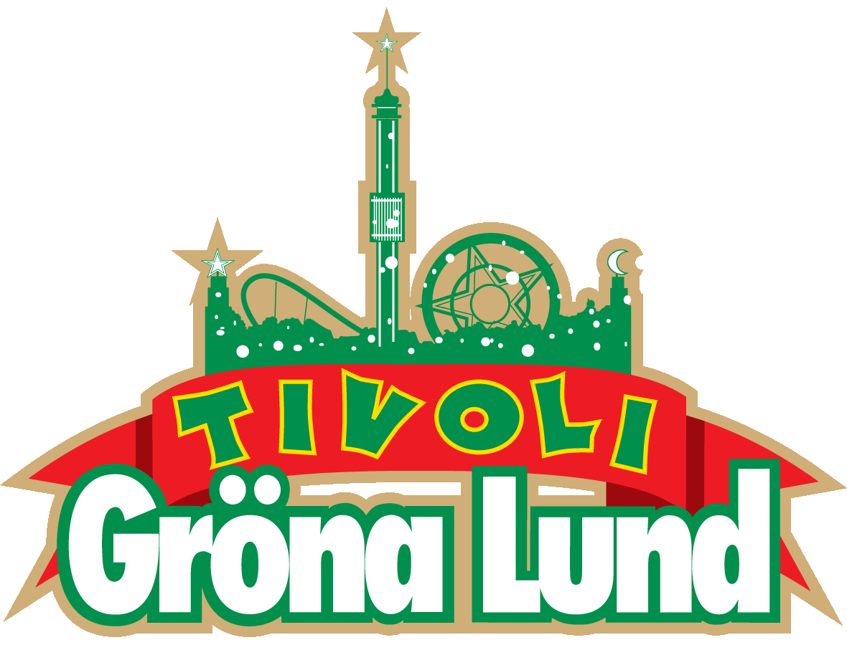

Pressmeddelande 2020-06-11

INGA KONSERTER PÅ GRÖNA LUND SOMMAREN 2020
Pga den rådande situationen med corona har Gröna Lund nu tagit beslut att inte arrangera några konserter alls sommaren 2020. Vi kommer nu att se över samtliga konserter som var planerade till i år och försöka boka om så mycket som möjligt till konsertsommaren 2021. Beslutet innebär också att alla årets barnföreställningar samt danskvällar ställs in.

I slutet på maj meddelade vi att alla konserter fram till och med 31 juli bokas om pga det rådande läget med corona. Idag gör vi bedömningen att det inte heller kommer att vara möjligt att arrangera konserter under resterande säsong. Samtliga konserter som var planerade i år kommer därför att bokas av eller bokas om och arbetet med att hitta nya datum till 2021 inleds istället. Beslutet innebär också att de planerade barnföreställningarna och danskvällarna för säsongen 2020 också ställs in.

– Det känns så klart trist att helt stänga dörren för konsertsommaren, men säkerheten kommer alltid att komma i första hand. Jag tror att alla förstår att det inte är möjligt att samlas framför en konsertscen just nu. Alla som har säsongskort i år kommer även att få hela 2021 på köpet, så nu får vi istället se fram emot konsertsommaren 2021, säger Johan Tidstrand, programchef på Gröna Lund.
Gröna Lunds premiär var planerad till den 25 april, men är framflyttad tillsvidare. Så fort vi ges möjlighet kommer vi att öppna upp tivolit på ett omsorgsfullt sätt.
För mer information kontakta Annika Troselius, Informationschef på telefon 0708-580050 eller e-mail annika.troselius@gronalund.com. För pressbilder besök Gröna Lunds bildbank www.bilder.gronalund.com

KVARVARANDE KONSERTER PÅ GRÖNA LUND SOM PÅVERKAS
Iggy Azalea – ursprungligt datum 7 augusti. Under ombokning.
Gavin DeGraw – ursprungligt datum 12 augusti. Under ombokning.
De Vet Du – ursprungligt datum 13 augusti. Under ombokning.
Clutch – ursprungligt datum 18 augusti. Under ombokning.
Mares – ursprungligt datum 19 augusti. Under ombokning.
Melissa Horn – ursprungligt datum 27 augusti. Under ombokning.
Takida – ursprungligt datum 11 september. Under ombokning.
ÄNDRADE KONSERTER SEDAN TIDIGARE
Saxon – ursprungligt datum 7 maj. Under ombokning
The Hives – ursprungligt datum 8 maj. Under ombokning.
JUNG – ursprunglig datum 14 maj. Under ombokning.
Bob Hund – ursprungligt datum 15 maj. Under ombokning.
Dolly Style – ursprungligt datum 17 maj. Under ombokning.
Kaliffa – ursprungligt datum 22 maj. Under ombokning.
Bryan Ferry – ursprungligt datum 28 maj. Nytt datum 27 maj 2021.
Norlie & KKV – ursprungligt datum 29 maj. Under ombokning.
Einár – ursprungligt datum 4 juni. Under ombokning.
Social Distortion – ursprungligt datum 5 juni. Under ombokning.
Stiftelsen – ursprungligt datum 12 juni. Under ombokning
Korn – ursprungligt datum 17 juni. Nytt datum 16 juni 2021.
Disturbed – ursprunligt datum 24 juni. Under ombokning.
Faith No More – ursprungligt datum 1 juli. Under ombokning.
John Legend - ursprungligt datum 13 juli. Under ombokning.
Gwen Stefani - ursprungligt datum 14 juli. Under ombokning.
Ace Frehley - ursprungligt datum 17 juli. Under ombokning.
Pixies - ursprungligt datum 27 juli. Under ombokning.
Tom Jones – ursprungligt datum 4 augusti. Nytt datum 3 augusti 2021.

